Opakovanie na 2. školskú písomnú prácu

( výrazy s absolútnou hodnotou, výrazy s odmocninami,
funkcie – určovanie vlastností z grafu a z definície, lineárne rovnice)

1. | Odstráňte absolútnu hodnotu a upravte výrazy:
 | a) | x + 2 | - 2. | x - 4 |  - | 2x – 6 | + 3x  - | x – 4 | + 3. | x + 4 |  - 2. | 3x – 6 | - | x – 6 | +3. | 2x – 6 |  - | 2 - x | + | x | + 2x |  |  |  |  | e) | 6 - x | + 6. | x – 6 |  - | x + 2 | - 2x + 3  - 4x - | x + 7 | - | x – 1 |  - | x – 2 | + 2. | x + 3 | - | 4 - x |  - | 3x – 9 | + | 2x | - 3
 | b) | x – 3 | + 3. | x + 3| |  |  |  |  | f) 4x - | x + 2 | - | x – 2 |
 | c) 2. | 3x – 9 | - | x – 5 | +3. | 2x – 8 | |  |  |  |  | g) | x – 1 | + 2. | x + 2 | - | 3 - x |
 | d) | 3 - x | + | 3x | + 2x |  |  |  |  | h) | 3x – 9 | + | 2x | - 3
2. | Zjednodušte dané výrazy, odstráňte odmocninu z menovateľa a uveďte, kedy majú zmysel:
 | a) 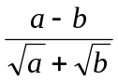 | b) 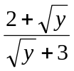 |  |  |  | c) 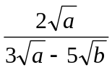 |  |  | d) 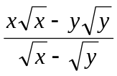
 | e) 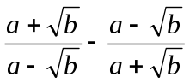 |  |  |  |  | f) 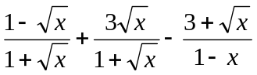
 | g) 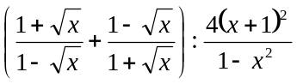 h) 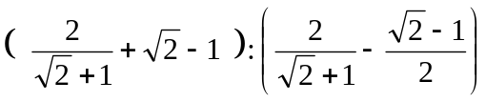
 | i) 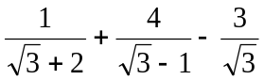 j) 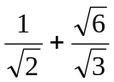
3. | Určte definičný obor funkcie
 | a) f:y = 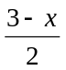 | b) f:y= 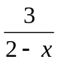 |  |  |  | c) f:y=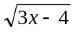 |  |  | d) f:y=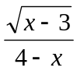
 | e) f:y= 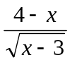 | e) f:y= 2x + 6 |  |  |  | e) f:y= 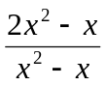 |  |  | e) f:y=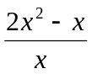
4. | Z definície zistite, či daná funkcia je párna alebo nepárna:
 | a) f:y= x³- 2x |  | b) f:y= x² +3x |  |  |  | c) f:y= x⁴ -2x² |  |  | d) f:y= x³ + 4
5. | Z definície zistite monotónnosť danej funkcie (rastúca, klesajúca)
 | a) f:y= 3x - 2 |  | b) f:y= - 5x + 1 |  |  |  | c) f:y= 0,8x - 3 |  |  | d) f:y= 4
6. | Z grafu funkcie určte všetky jej vlastnosti:  - b) c)
 | 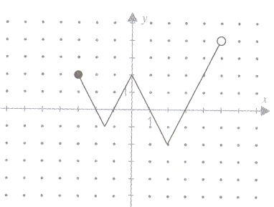 |  |  | 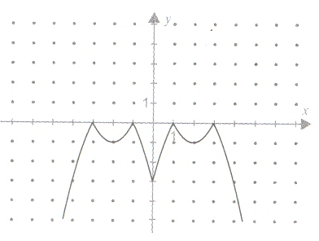 |  |  |  | 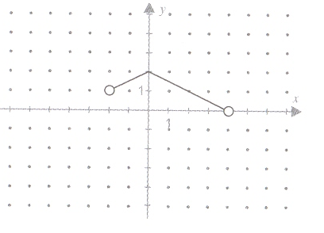
 | d) |  |  | e) |  |  |  | f)
 | 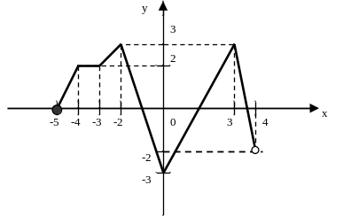 |  |  | 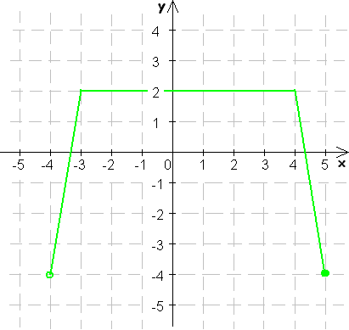 |  |  |  | 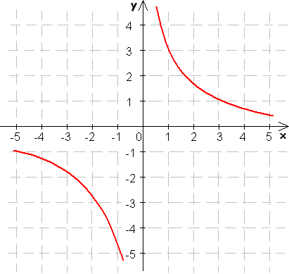
7. | Riešte rovnice
 | a) v R: 7x – 5.( x + 2) = 27 + ( x + 3 ) |  |  |  | b) v Z : 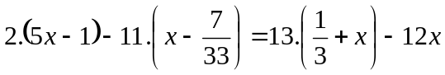
 | c) v N : 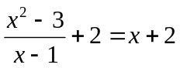 |  |  |  | d) v R: 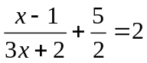
 | e) v Z: 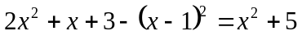 |  |  |  | f) v N:
 | g) v R: 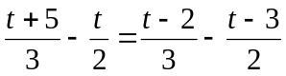 |  |  |  | h) v Q: 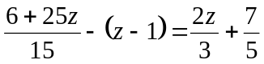
 | i) v Q: 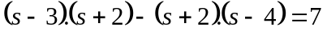 |  |  |  | j) v R:
 | k) v N: 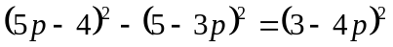 |  |  |  | l) v Z:

